Замена амортизаторов.
Для работы необходима смотровая канава или подъемник.
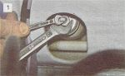
В подкапотном пространстве через отверстие в брызговике ключом «на 17» отворачиваем гайку крепления штока амортизатора, удерживая шток от проворачивания ключом «на 6».

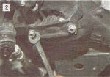
Снизу автомобиля ключом «на 13» отворачиваем две гайки крепления кронштейна амортизатора и...

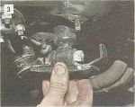
...вынимаем амортизатор вместе с кронштейном вниз через отверстие в нижнем рычаге.

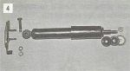
С помощью двух ключей «на 17» отворачиваем гайку и вынимаем болт крепления амортизатора к кронштейну.

В случае износа заменяем верхние резиновые подушки крепления амортизатора. Если поврежден резинометаллический шарнир, то заменяем его. Перед установкой полностью вытягиваем шток амортизатора. Устанавливаем амортизатор в порядке, обратном снятию.

